Много наших солдат не вернулись домой, они пали смертью храбрых, защищая нашу Родину и наше будущее.
Мы помним об их бессмертном подвиге. Во всех городах России есть памятники, мемориалы погибшим воинам, куда люди приносят цветы.
В нашем городе Тимашевске – это обелиск Памяти павших воинов.

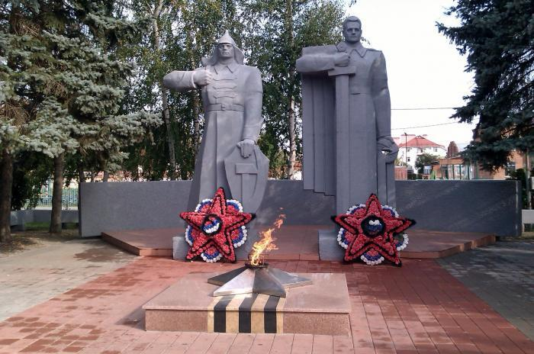

В мемориальном сквере располагаются бюсты Героям Советского Союза, которые символизируют подвиг наших воинов в Великую Отечественную войну.
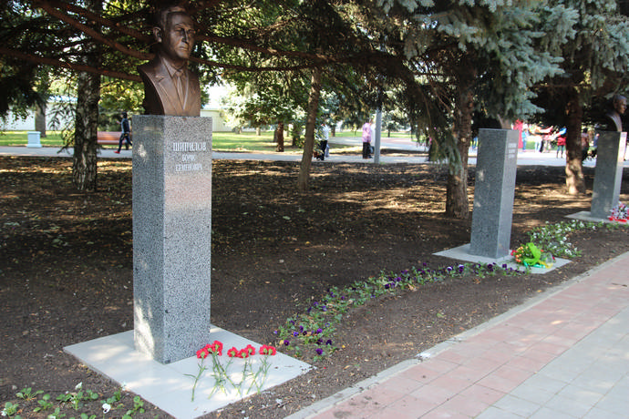

Больше 20 млн. людей погибло за годы Великой Отечественной войны. Война оставила после себя могилы и памятники, на них написаны заветные слова:
«Никто не забыт и ничто не забыто».
Куда б ни шёл, ни ехал ты,
Но здесь остановись,
Могиле этой дорогой всем
Сердцем поклонись.
И для тебя и для меня он сделал всё, что мог.
Себя в бою не пожалел, а Родину сберег.

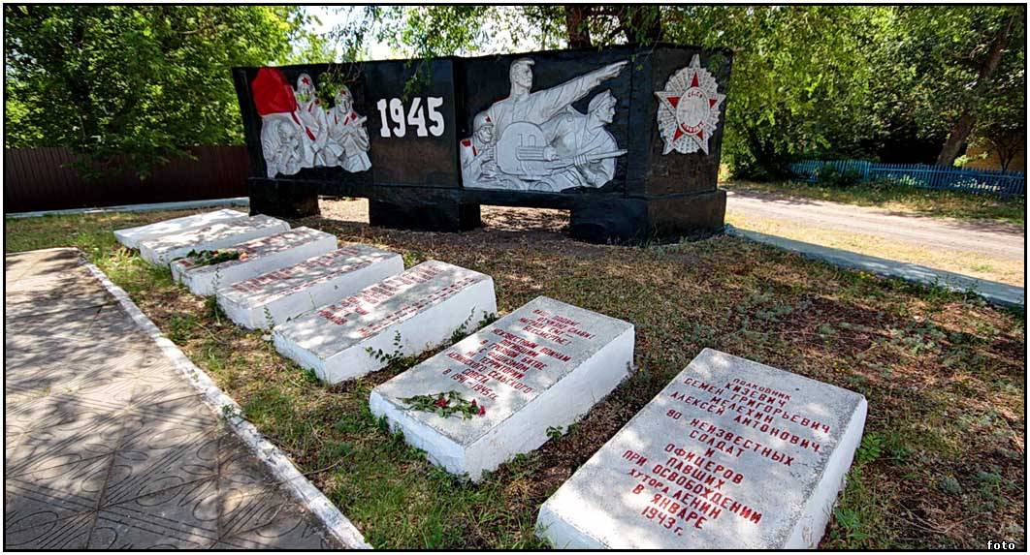

Муниципальное бюджетное дошкольное образовательное учреждение детский сад
комбинированного вида № 20

Расскажите детям

75 лет со дня освобождения Краснодарского края

от немецко-фашистских

захватчиков

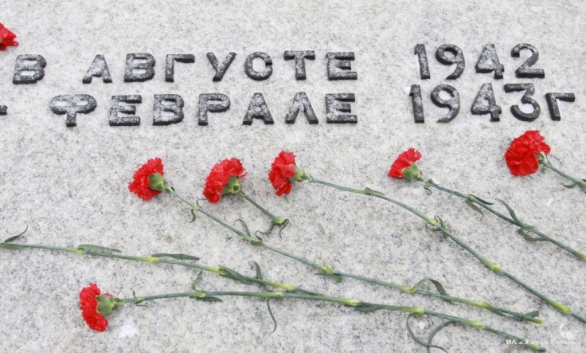

« Моя Кубань!

Мой край родной геройский!»

Тимашевский район

Подготовили: воспитатели
Подтикан С.Н. Ващенко А.Ф.
Мирная жизнь нарушилась вторжением гитлеровских полчищ.
Тимашевцы надели военную форму, и ушли защищать Родину, более 11тыс. земляков не вернулись к родным очагам, 10 тимашевцев за подвиги получили высокое звание Героя Советского Союза.
Нападение немецко-фашистских захватчиков на нашу Родину вызвало у всего народа жгучую ненависть и желание бороться с ними.
Во время войны в предгорьях Кавказа действовал партизанский отряд «Решительный» в состав, которого вошли руководители Тимашевского района.
В самой же станице действовала комсомольская подпольная группа, которой руководил Григорий Громов. Комсомольцы писали антифашистские листовки, выкрадывали оружие у немцев, которое передавали Красной Армии.
Отступая, немцы использовали тактику
«выжженной земли», стараясь не оставить
После себя ничего пригодного к использованию. Были взорваны здания редакции районной газеты, кинотеатры, птицефабрики. Страшное разорение царило в сельском хозяйстве. Из 6000 тыс. лошадей осталось меньше 2000 тыс. Из 9000 тыс. коров осталось 1200 гол. Совсем не осталось свиней, а птицы удалось уберечь всего 40 гол. Не было посевной пшеницы. Но война не щадила ни кого. От тыла ждали помощи,
и тимашевцы как могли, вносили свой вклад, постепенно восстанавливая разрушенное и строя новое.

Район был освобожден 11февраля 1943г.

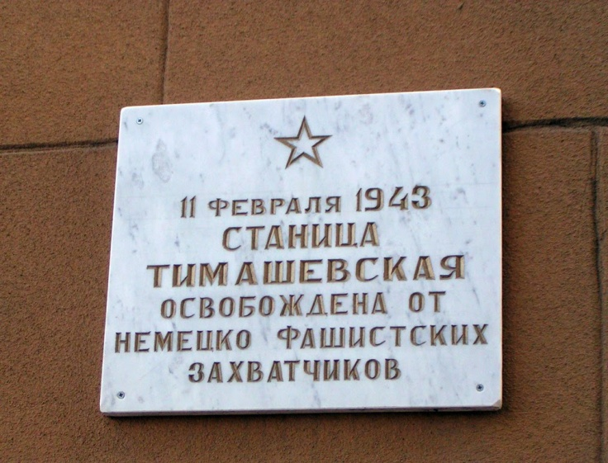

Для каждого – свой фронт велик!
И каждый ВСЁ отдал за то,
чтоб наступил
ПОБЕДНЫЙ МИГ! ....
У кого - награды боевые,
У кого – награды трудовые…
ГЕРОИ все одной страны!
Их подвиг внуки
ПОМНИТЬ и ЧТИТЬ ДОЛЖНЫ!

Для многих из нас Великая Отечественная война – это тяжелые времена, о которых известно из воспоминаний отцов и дедов, из документальных и художественных фильмов: о боях и концлагерях, о партизанах и тружениках тыла.
То, что произошло – это невероятно страшно.
Очень хотелось бы, чтобы такое никогда не повторилось!
А чтобы не повторилось – надо чтить и помнить…
Помнить самим и рассказывать детям, о героизме и храбрости, о смелости и стойкости,
О патриотизме и верности своей Родине.

Помните!
Как ждали этой Победы наши родные и близкие, наши земляки, деды и прадеды, наша Родина. Помните!

